Система координат в плоскости светочувствительного слоя матрицы. Центр координат в центре апертуры левого верхнего фотодиода матрицы. Ось x – горизонтально вправо при взгляде со стороны объектива. Ось y – вертикально вниз при взгляде со стороны объектива.

Апертура – окто фотодиода, через которые свет проходит в фотодиод. В матрицах фото-, видео-, киноаппаратов апертура имеет форму квадрата. Апертуры всех фотодиодов равны и регулярно расположены по горизонтали и вертикали.

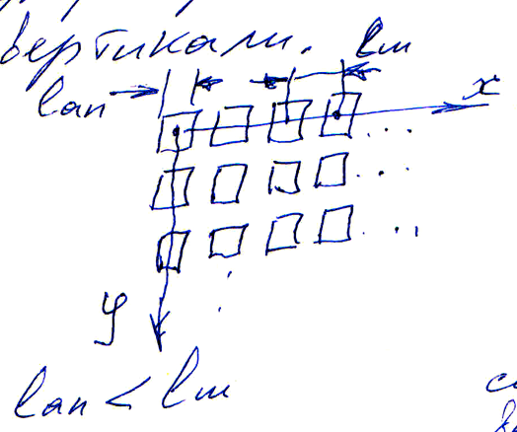

n – номер пикселя по горизонтали

m – номер пикселя по вертикали

Ширина апертуры фотодиода $l_{ап}$.

Шаг дискретизации по пространственным координатам $l_{ш}$– это расстояние между центрами апертур соседних горизонтальных или вертикальных фотодиодов.

Частота пространственной дискретизации $tg = \frac{1}{l_{ш} }$. Единица измерения $\frac{1}{мм } = {мм}^{-1}$.

Дискретное значение освещенности на фотодиоде (n, m):

$$E^{*}(n, m )=\frac{1}{4l_{ап}^{2}}\int_{-\frac{l_{ап}}{2}+nl_{ш}{-l}_{ш}}^{+\frac{l_{ап}}{2}+nl_{ш}{-l}_{ш}}{\int_{-\frac{l_{ап}}{2}+ml_{ш}{-l}_{ш}}^{+\frac{l_{ап}}{2}+ml_{ш}{-l}_{ш}}{E_{оп}^{'}(x, y)dxdy}}$$

$E_{оп}^{'}(x, y)$– распределение освещенности, построенном объективом.

$E^{*}(n, m )$\

– дискретные значения освещенности.

$$E^{*}(n, m )=\frac{1}{4l_{ап}^{2}}\int_{-\frac{l_{ап}}{2}+(n-1)l_{ш}}^{+\frac{l_{ап}}{2}+(n-1)l_{ш}}{\int_{-\frac{l_{ап}}{2}+(m-1)l_{ш}}^{+\frac{l_{ап}}{2}+(m-1)l_{ш}}{E_{оп}^{'}(x, y)dxdy}}$$

$H(x, y)$– экспозиция, это количество света, направляемого объективом в точку $(x, y)$ кадра за время экспонирования $t_{экс}$, т.е. за время, в течении которого свет проходит в точку $(x, y)$ на поверхности матрицы.

$$H(x, y)=\int_{-\frac{t_{экс}}{2}}^{+\frac{t_{экс}}{2}}{E_{оп}^{'}(x, y)}E_{об}^{'}(t)dt (123123)$$

В общем случае, когда есть движение изображения относительно светочувствительного слоя, $E_{оп}^{'}(x, y, t)$ в формуле (123123).

В большинстве случаев в цифровой аппаратуре характеристика обтюрации $E_{об}^{'}(t)$ и имеет прямоугольную форму.

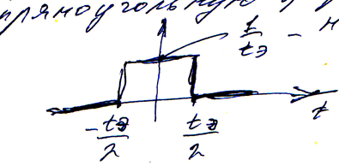

Нормирование: $\frac{1}{t_{экс}}\int_{-\frac{t_{экс}}{2}}^{+\frac{t_{экс}}{2}}{E_{об}^{'}(t)dt} = 1$

Тогда (123123) преобразуется к виду:

$$H(x,y) = \frac{1}{t_{экс}}\int_{-\frac{t_{экс}}{2}}^{+\frac{t_{экс}}{2}}{E_{оп}^{'}(x,y,t)dt}$$

Если $E_{оп}^{'}(x,y,t) = E^{'}(x,y)$, т.е. не зависит от времени, то ненормированная, абсолютная

$$H(x, y) = E^{'}(x,y) ∙ t_{экс}$$

Пример 1

Пусть E

$$E=\left\{\begin{aligned}E_{1},при x<a \\ E_{2},при x>a\end{aligned}\right.$$

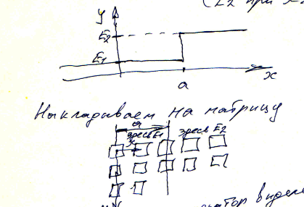

Накладываем на матрицу

Возьмем $\left[\frac{a + \frac{l_{ш}}{2}}{l_{ш}}\right]$– оператор выделения целой части = $n_{a}$– номер фотодиода, через который будет проходить граница перехода освещенностей.

Тогда для n от 1 до $n_{a}-1$, $E^{*}= E_{1}$; для n > $n_{a}+1 E^{*}= E_{2}$.

Расчет нужен для фотодиода с номером $n_{a}$

Если $l_{ш}∙n_{a}- a> \frac{l_{ап}}{2}$, то $E^{*}= E_{2}$

Если $a - l_{ш}∙n_{a} >\frac{l_{ап}}{2}$, то $E^{*}= E_{1}$

Если $l_{ш}∙n_{a}- a< \frac{l_{ап}}{2}$, то $E^{*}(n_{a}) =\frac{1}{l_{ап}}\left[\left(\frac{l_{ап}}{2} - {(l}_{ш}∙n_{a}- a)\right)E_{1}+(l_{ап}-{(l}_{ш}∙n_{a}- a))E_{2}\right]$

Если $a - l_{ш}∙n_{a} <\frac{l_{ап}}{2}$, то $E^{*}(n_{a}) =\frac{1}{l_{ап}}\left[\left(\frac{l_{ап}}{2} + (a - l_{ш}∙n_{a})\right)E_{1}+(l_{ап}- (a - l_{ш}∙n_{a}))E_{2}\right]$

Дополнение к примеру 1

1. Освещенность измеряется в люксах (лк). Измеряется значительно. Например, освещенность поверхности Земли от ночного неба $0,3∙{10}^{-3}$ лк, а днем от солнца $2∙{10}^{4}$ лк.

Поэтому целесообразно в программе перейти к относительным величинам. Например, в Photoshop в режиме gray яркость измеряется от 0 до 100. Поэтому примем, что max освещенность = 100%, а min = 0%. Тогда $E_{1}$ и $E_{2}$ в процентах вводим.

1. Как выводить результаты расчетов.

Достаточно выбрать для демонстрации фрагмент поля пикселей.ж Например 20 на 20 пикселей. Увеличенное, чтобы видеть на экране, например, в половину экрана. В каждом пикселе(квадрате) устанавливаем яркость равную $E^{*}(n,m)$, рассчитанную по формулам. Этого недостаточно. Похоже есть смысл еще выводить таблицу 20 на 20, в ячейках которой указывать $E^{*}(n,m$). В таблице можно увидеть изменение в 1%, а на экране не всегда.

1. Если ограничиваем размеры фрагмента матрицы, то очевидно, что должно выполнятся условие: $l_{ш}<a<19l_{ш}$. Иначе расчет будет, а в визуализации ничего не увидим
2. ${1 мкм ≤ l}_{ш}≤ 10 мкм ;{1 мкм ≤ l}_{ап}≤ 10 мкм ; l_{ап}≤ l_{ш}$.

Корректировка примера 1.

Если $l_{ш}∙n_{a}- a≥ \frac{l_{ап}}{2}$, то $E^{*}= E_{2}$

Если $l_{ш}∙n_{a}- a≤ -\frac{l_{ап}}{2}$, то $E^{*}= E_{1}$

Если $-\frac{l_{ап}}{2} <l_{ш}∙n_{a}- a <\frac{l_{ап}}{2}$, то $E^{*}(n_{a}) =\frac{1}{l_{ап}}\left[\left(\frac{l_{ап}}{2} - {(l}_{ш}∙n_{a}- a)\right)E_{1}+(\frac{l_{ап}}{2}+{(l}_{ш}∙n_{a}- a))E_{2}\right]$

Пример 2

Очень много разбивок интеграла на части.

Если больше трёх фотодиодов занимает полоса размытия, то в промежуточных фотодиодах проще — один интеграл.

Кружок нерезкости до 0,03 мм часто принимается допустимым. Это полоса в 30 мкм.

Реально много объектов в изображении в фотографии с большим размытием. Иногда с существенно большим.

1. Край размыт. Ширина размытия края $∆ = b – a$

Функция кусочно-гладкая, как и в первом примере, из-за чего интервалы интегрирования приходится вводить.

Если $∆ = 0$, то уравнение внронкается в пример 1.

Если выводим 20 на 20 пикселей, то $0≤∆ ≤ 18 l_{ш}- a$.

Т.е. если $l_{ш}= 10$ мкм, a = 70 мкм, то $∆ ≤ 110$ мкм, т.е. распространяется на 11 фотодиодов

Если рассматривать большие значения $∆$, то большее количество пикселей. Но нового это ничего не даст.

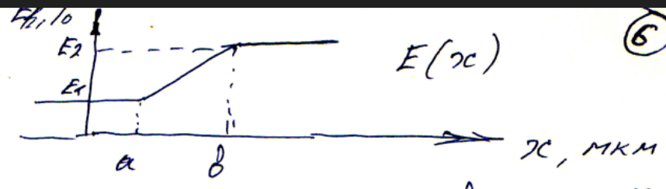

1. $n_{a} = \left[\frac{a + \frac{l_{ш}}{2}}{l_{ш}}\right]$, $n_{b} = \left[\frac{b + \frac{l_{ш}}{2}}{l_{ш}}\right]$– вычисляем номера пикселей, на которые попадают точки перегиба функции E(x).
2. Зависимость $E(x)$

$$E(x) = \left\{\begin{aligned}E_{1} при x≤ a \\ \frac{(x -a)(E_{2} - E_{1})}{b - a} \\ E_{2} при x ≥b\end{aligned}\right.+E_{1} при a <x <b$$

Аппроксимация на участке (a, b) линейная.

1. Поскольку из-за кусочно-гладкой функции и дискретизации, при которой $l_{ап}< l_{ш}$ придется считать в разных интервалах отдельно.

$n_{a}$, $n_{b}$– количество горизонтальных пикселей, где измеряется E!

Пример 2 продолжение

1. Если $n_{b} = n_{a}$, т.е. граница попадает на один фотодиод, то варианты:

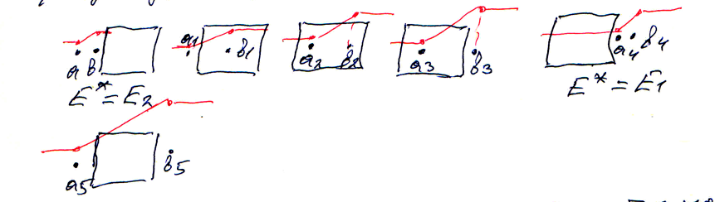

1. Если $n_{b} = n_{a} + 1$, т.е. граница, размытая на 2 фотодиода

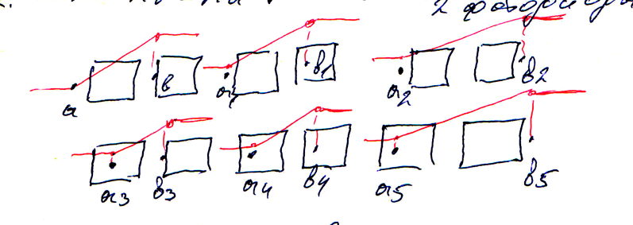

1. Если $n_{b} = n_{a} + 2$

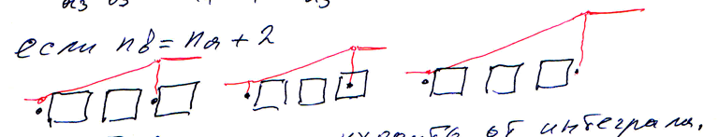

и так далее если уходить от интеграла.

Или интегралы разбивать на сумму интегралов. Задавая в них разные пределы интегрирования.

Если берем матрицу 20 на 20, то полоса может занимать до 18 фотодиодов